新书推荐

THE DEEP series
《深海》系列
作 者：Finn Black
出 版 社：Bloomsbury
代理公司：ANA/Yao Zhang
出版时间：2017年
代理地区：中国大陆、台湾
审读资料：电子稿/样书
类 型：7-12岁儿童文学\探险冒险

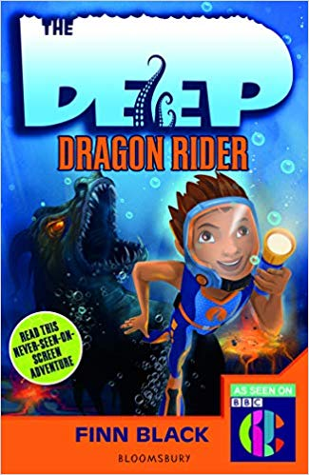
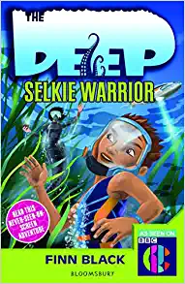

一起走进奇妙的《深海》世界——英国广播公司儿童频道首屈一指的节目！《深海》讲述了勇敢的水下探险者奈克顿一家的故事。带着最先进的技术和对发现的不可抑制的渴望，他们一家去探索地球海洋的未知领域，以解开深海的奥秘，在那里，怪兽游弋在沉没的城市中，海盗潜伏在漂浮的市场中，一群神秘的守卫者隐藏的久已失传的秘密。

• 布鲁姆斯伯里出版社(Bloomsbury)推出了配套书籍的出版计划，推出了六本书，其中包括一本手册、贴纸活动书和原创小说，书中有全新的冒险故事，这些故事以前从未在屏幕上出现过
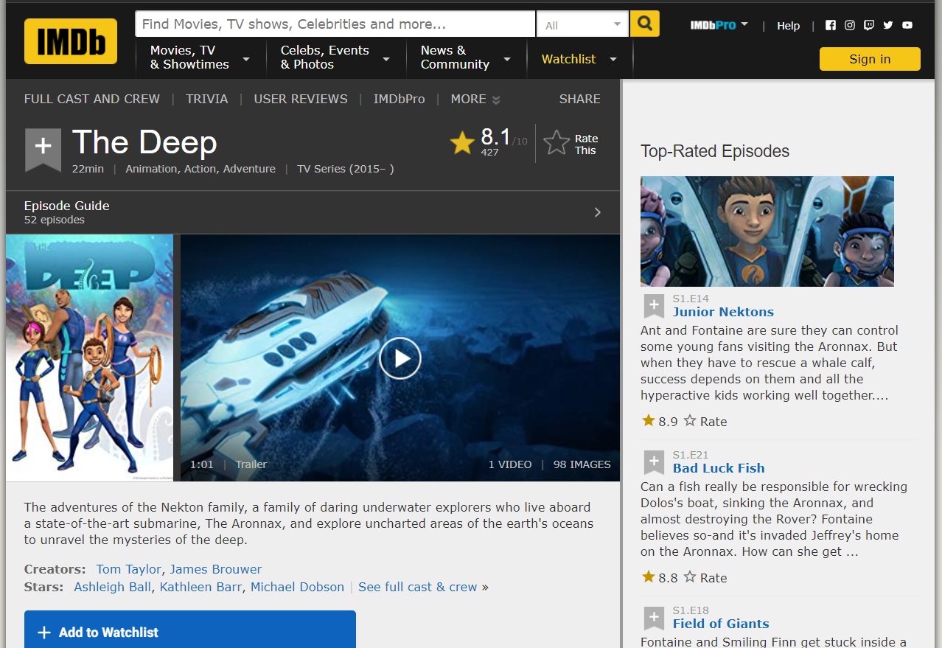

• 第一季已在全球130多个国家播出。第二季已经被所有顶级电视台续订，第三季将于2019年在英国和澳大利亚播出

• 《深海》风靡全球，是适合英国6至9岁儿童的最佳动画片，在澳大利亚各大电视网的排名第一，在希腊尼克国际儿童频道排名第一，在德国、瑞典、挪威和芬兰排名前三

• 在英国，《深海》第一季每集平均收视人数比《忍者神龟》(Ninjago)和《冒险时间》(Adventure Time)等其他大型剧集至少高出31%

• 《深海》获得了儿童屏幕（Kidscreen2017）年度诸多奖项中的最佳新剧奖

• 视点特艺（Technicolor）开发《深海》的系列玩具和商品，在亚马逊有专门的登录页面

• “模拟《深海》体验”由英国和德国的20多家海洋生物合作伙伴举办，未来还会举办更多的活动

• 频繁地出现在YouTube、Instagram和Facebook等社交媒体上

• 最初由《纽约时报》畅销漫画作家汤姆·泰勒创作，他曾为漫威和星球大战创作过书籍
• 对于热播剧《深海》的粉丝来说，这是一个绝佳选择，但除了电视剧之外，《深海》还具有更广泛的吸引力，那就是它所包含的迷人的世界、让人产生共鸣的角色和引人入胜的故事情节。

内容简介：

《深海探秘》第一部：龙骑士（2018.10）

大海深邃，充满神秘……中国南海发生了一些不寻常的事。
Nektons热爱惊险刺激的水下探险，他们沿着天赤道，去执行一个紧急调查任务。海底岩浆喷发，有毒气体蔓延开来，危及周围的海洋生物。
龙洞是世界上最大的蓝洞，Nektons在洞中发现了一个古老神秘而又躁动不安的生物，这让他们始料未及。他们能逃出生天吗？更重要的是，他们能找到前往失落之城利莫里亚的关键线索吗？

《深海探秘》第二部：塞尔基战士（2018.10）

大海深邃，充满神秘……Nektons被飓风所困！
勇敢的水下探险之家设法来到了阿拉弗拉海的一个岛上。不过，有些事似乎不太对劲。看起来有人篡改了Aronnax……
秘密行动引起了新敌的注意，他将不择手段，阻止这一切。危机四伏之中，Nektons能依靠智慧和胆识成功逃脱吗？

《深海探秘》第三部：追星者（2019.7）

大海深邃，充满神秘……
致命危机正在PANAGI河上酝酿。
一颗坠落的陨石污染了水源，危及海洋生物，Nektons誓言要保护好他们。
但是，安特正按照利穆里亚人绘制出的神秘路线行走，丝毫没有意识到河中的放射性物质创造出了巨大的怪物。
他能拯救生物的同时，又保护好家人吗？

《深海探秘》第四部：幽灵海盗（2019.7）

大海深邃，充满神秘……
安特带领Nektons来到葬船之地。
他不禁在想沉船中隐藏的宝藏，但这里十分怪异。海盗诅咒这种的东西都是骗人的，对吧？
旧敌秘密跟踪着Nektons，此外，还有幽灵般的东西也阴魂不散。海洋是个奇怪的地方，安特将会遇到一些人和事，这些将彻底颠覆他的眼中世界……

作者简介：

芬恩·布莱克（Finn Black）热衷于讲故事，成长过程中，他编织了许多关于自然世界和探险者的精彩故事。他热爱大海，喜欢冲浪，从《深海探秘》角色创作过程中收获了快乐，同时也变得更为了解地球家园和海洋生物。

谢谢您的阅读！
请将回馈信息发至：张瑶（Yao Zhang）
安德鲁﹒纳伯格联合国际有限公司北京代表处
北京市海淀区中关村大街甲59号中国人民大学文化大厦1705室, 邮编：100872
电话：010-82449325
传真：010-82504200
Email: Yao@nurnberg.com.cn
网址：www.nurnberg.com.cn
微博：http://weibo.com/nurnberg
豆瓣小站：http://site.douban.com/110577/
微信订阅号：安德鲁书讯

